# 第8章 异常控制流

* **简介**
* **控制流**
  + 平滑控制流的突变通常是由熟悉的程序指令造成的，使程序能够对由程序变量表示的内部程序状态中的变化作出反应
  + 系统也必须能够对系统状态的变化作出反应——异常控制流（ECF）
    - 硬件层

硬件检测到事件，触发控制转移到异常处理程序

* + - 操作系统层

内核通过上下文切换，将控制从一个用户进程转移到另一个用户进程

* + - 应用层

一个进程可以发送信号到另一个进程，接收者将控制转移到对应的信号处理程序

* **关键词**
  + 异常
  + 系统调用
  + 进程
  + 信号
  + 非本地跳转
* **8.1 异常**
  + **简介**
* 异常是控制流的突变（突发的控制转移），是异常控制流的一种形式，用于响应处理器状态中的某些变化
  + 一部分由硬件实现（从而具体细节随系统不同而有所不同），一部分由操作系统实现
* 处理器中，状态被编码为不同的位和信号；事件是状态的变化
  + 事件可能与当前指令的执行直接相关：

虚拟内存缺页、算术溢出、指令试图除以0…

* + 事件也可能和当前指令的执行无关：

系统定时器产生的信号、一个I/O请求完成…

* 当处理器检测到有（异常）事件发生时，会通过异常表（跳转表）进行一个间接过程调用，间接跳转到异常处理程序；异常处理程序完成处理后，根据引起异常的事件类型，可能：
  + 处理程序将控制返回给事件发生时正在执行的指令Icurr
  + 处理程序将控制返回给事件发生时正在执行指令Icurr的下一条（没有异常时会执行的）指令Inext
  + 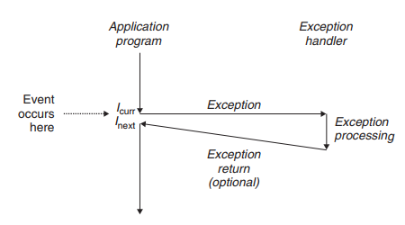处理程序终止被中断程序
  + **8.1.1 异常处理**
    - 异常表
      * 系统中每种可能的异常都被分配了一个唯一的非负整数异常号

|  |  |
| --- | --- |
| 处理器设计者分配 | 操作系统内核设计者分配 |
| 被0除 | 系统调用 |
| 缺页 | 来自外部I/O设备的信号 |
| 内存访问违例 |  |
| 断点 |  |
| 算术运算溢出 |  |

* 系统启动时，操作系统分配和初始化异常表

表目k包含异常k的处理程序的地址

* 异常处理过程
  + 处理器

检测事件的发生，确定对应异常号k

根据异常表基址寄存器和异常号k计算异常处理程序的地址，之后触发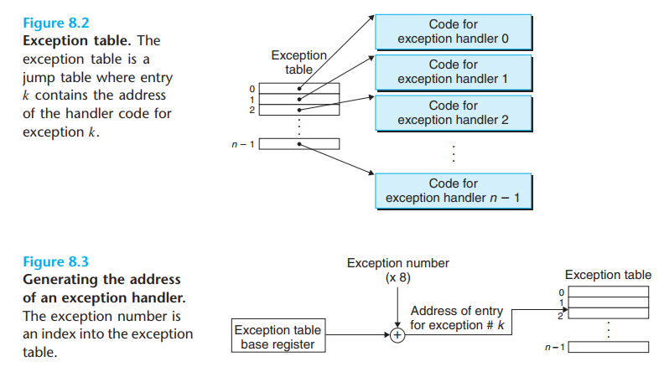异常

* 操作系统

在处理器触发异常后执行异常处理程序，执行完毕后，执行一条特殊的“从中断返回”指令

该指令恢复原有状态（处理器控制和数据寄存器，可能还要恢复为用户模式），之后进行可选返回

* + **8.1.2 异常的类别**

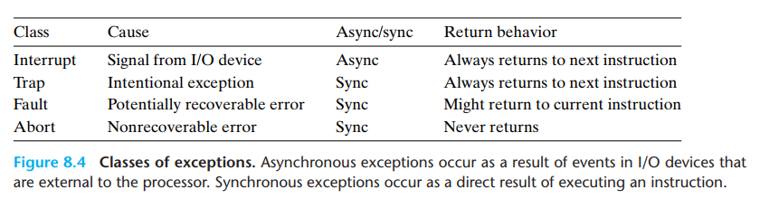

* + - **中断（interrupt）**
      * 简介

异步发生，不是由任何一条特定的指令造成的

由来自处理器外部的I/O设备的信号造成

总是返回下一条指令

中断处理程序

* + - * 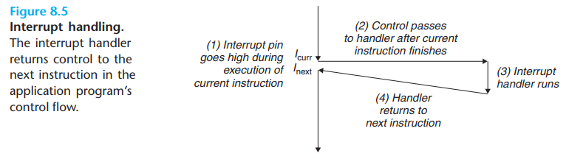处理过程

I/O设备（）

* + - **陷阱（trap）**
    - **故障（fault）**
    - **终止（abort）**